TP 3
Melvin BARDIN

LIEN DU GIT :
https://github.com/Kyrial/IG-avanc-animation-et-rendu

Pour ce TP, nous avons créer une boite englobante, que nous avons divisé en cellules d’une certaine taille.
Si au moins deux point d’un triangle est contenue dans une seule cellules, le triangle est supprimer.
Sinon, on conserve le triangle et pour chaque sommet du triangle, on effectue la moyenne des point dans la même cellules comme nouvelle coordonnée

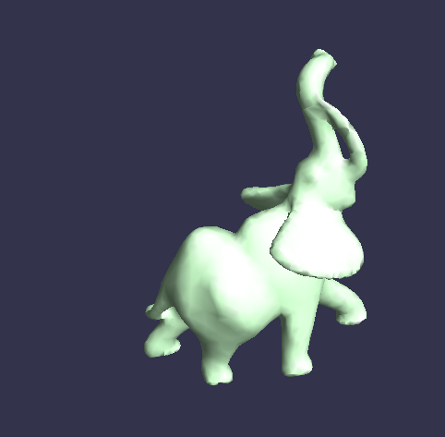
Cellule 80x80x80
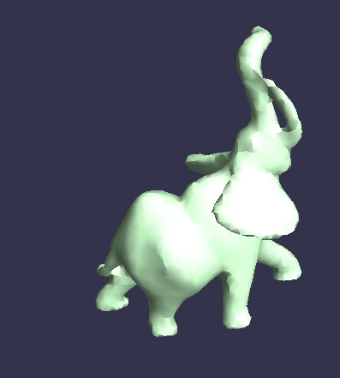  Cellule 60x60x60 | 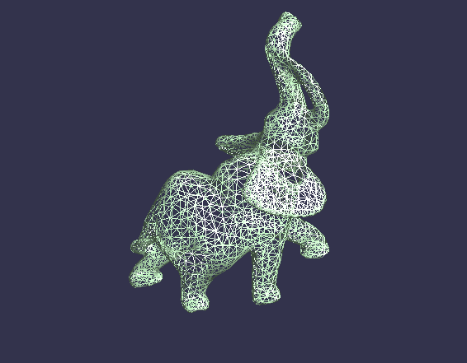  Cellule 60x60x60
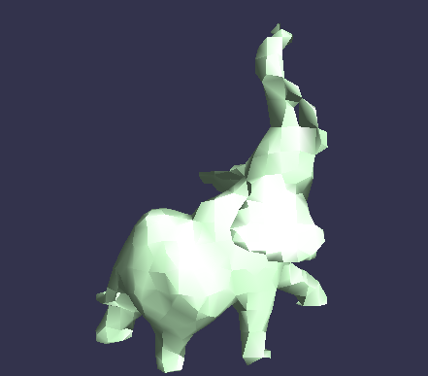
Cellule 40x40x40
20x20x20 | 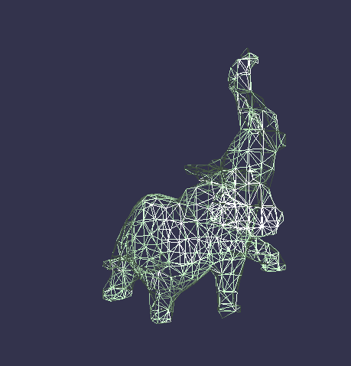  20x20x20
Nous pouvons voir que nos résultats son correcte, que découpé la boite englobante en 60 retourne un résultat correcte, et lorsqu’on descend en dessous, le maillage se détériore trop pour un résultat propre.

